Схема № 29
границ территории, прилегающей к ГБУЗ ЛО «Сланцевская межрайонная больница»
(Стационар № 1) по адресу: Ленинградская область, г. Сланцы, ул. Кирова, д. 52
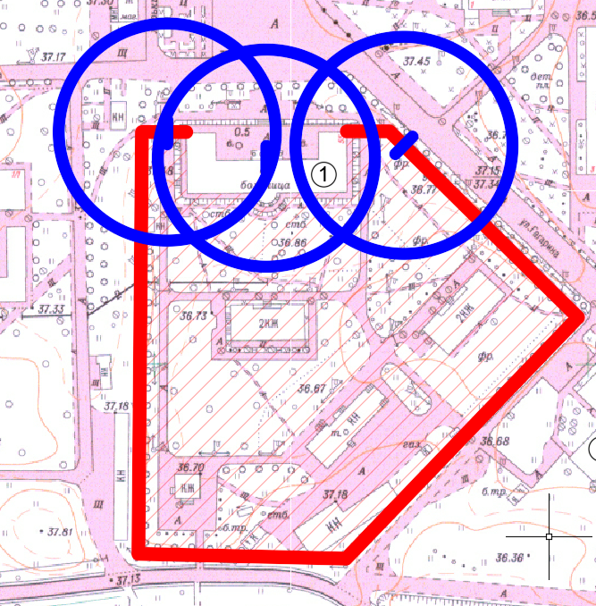
Радиус, определяющий границу территории, прилегающей к объекту, на которой не допускается розничная торговля алкогольной продукции, составляет 50 м.

Условные обозначения:

Территория, прилегающая к объекту, огороженная забором

Вход для посетителей в объект и/или обособленную территорию

Граница территории, прилегающей к объекту, на которой не допускается розничная торговля алкогольной продукции
ГБУЗ ЛО «Сланцевская межрайонная больница» (Стационар № 1)

